眉山市医学会文件

眉医学会〔2023〕168号

眉山市医学会

关于举办市级继教项目“静脉治疗最新进展

培训班”暨2023年静脉治疗专委会学术交流

线上会议的通知

各县（区）医学会、团体会员单位：

为进一步提高定位对标发展，加强学术交流研讨，提升我市静脉治疗技术水平及专业化发展，更好的服务于静脉治疗患者。由眉山市人民医院举办的市级继教“静脉治疗最新进展培训班”（项目编号：C23-12-114050017，负责人：肖文艺）暨2023年眉山市医学会静脉治疗专委会学术交流线上会议定于2023年12月15日线上召开。现将会议有关事宜通知如下：

一、会议时间

2023年12月15日（星期五）8:30-8:50签到，16:20-16:30会议签出。

二、会议方式

（一）参会人员需提前在手机端或电脑端下载、试用“腾讯会议”APP。

（二）加入会议：输入会议号（774-212-240）直接加入会议；或使用手机端腾讯会议 APP 扫描以下二维码加入会议。

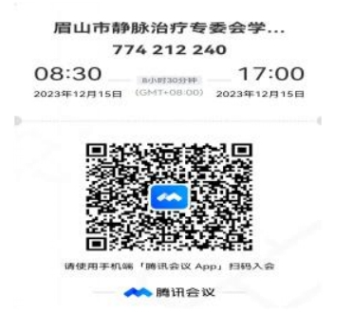

三、参会对象

眉山市医学会静脉治疗专委会全体委员及全市各级医院相关专业护理人员。

四、会议议程（见附件）

五、其他事项

（一）参加本次会议的人员授予市级继续医学教育II类学分 2分，下载“易学酷”APP 扫描二维码完成签到、签退后获取学分。

（二）联系人

市医学会静脉治疗专委会

肖文艺：13890359856

罗 娇：15884318172

附件：会议议程

眉山市医学会

2023年12月4日

眉山市医学会办公室 2023年12月4日印发

附件

会议议程

|  |  |  |
| --- | --- | --- |
| 时间 | 内容 | 授课专家 |
| 8:30-8:50 | 签到 | |
| 8:50-9:00 | 眉山市医学会静脉治疗专委会主任委员致辞 | |
| 9:00-10:00 | 静脉输液治疗国内外发展现状及前沿展望 | 夏琪副主任护师  四川省人民医院 |
| 10:00-11:00 | 静脉治疗的职业防护 | 肖冬梅 主任护师眉山市人民医院 |
| 11:00-12:00 | 血液标本采集 | 王晓彬 主任护师眉山市人民医院 |
| 12:00-13:20 | 休息 | |
| 13:20-14:20 | 守护针尖上的安全 践行静脉治疗规范及持续质量改进 | 肖文艺 副主任护师眉山市人民医院 |
| 14:20-15:20 | 输液港心电定位技术 | 罗娇 主管护师眉山市人民医院 |
| 15:20-16:20 | PICC 置管后淋巴水肿的案例分享 | 方琴 主管护师眉山市人民医院 |
| 16：20-16:30 | 签 出 | |